 | Министерство науки и высшего образования Российской Федерации  Федеральное государственное бюджетное образовательное учреждение  высшего образования  «Московский государственный технический университет  имени Н.Э. Баумана  (национальный исследовательский университет)»  (МГТУ им. Н.Э. Баумана)

ФАКУЛЬТЕТ Информатика и системы управления

КАФЕДРА Программное обеспечение ЭВМ и информационные технологии

ОТЧЕТ ПО ЛАБОРАТОРНОЙ РАБОТЕ № 4
по курсу «Экономика программной инженерии»

«Актуализация параметров проекта. Ввод фактических данных для
задач и просмотр отклонений от контрольного плана»

Студент Пермякова Екатерина Дмитриевна

Группа ИУ7 – 82Б

Преподаватель Барышникова Марина Юрьевна

2026 г.

Содержание проекта:
Команда разработчиков из 16 человек занимается созданием карты города на основе собственного модуля отображения. Проект должен быть завершен в течение 6 месяцев. Бюджет проекта: 50 000 рублей.

Задание1: Актуализация параметров проекта
До начала выполнения лабораторной работы статистика по проекту была:
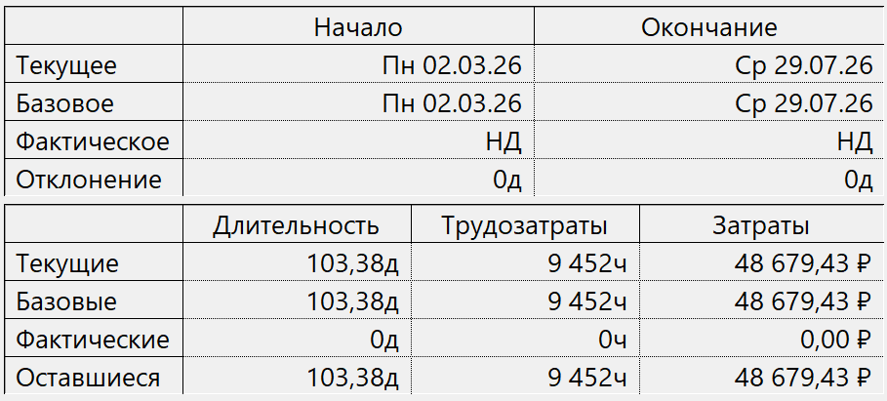
Рисунок 1 – Статистика по проекту

Была задана дата отчета – 12 мая (Проект – Сведения о проекте – Дата отчете)
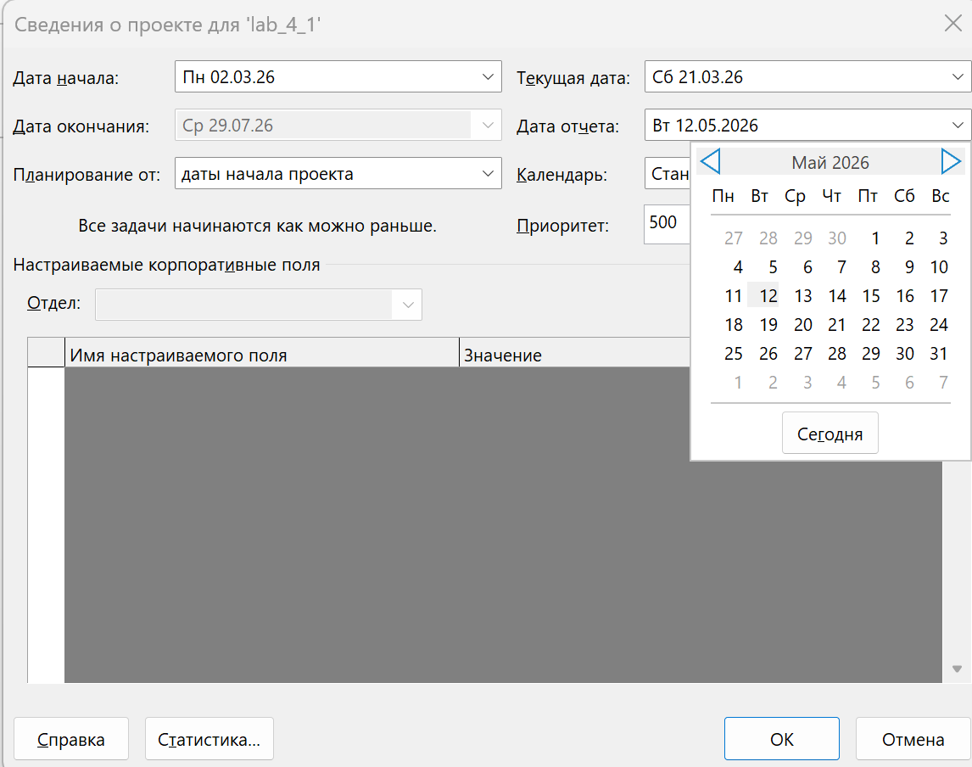
Рисунок 2 – Дата отчета

Ввести фактические даты начала и окончания работ: перейти в представление Диаграмма Ганта. В поле Название задачи отметить нужную задачу и выбрать команду По графику – Обновить задачи на панели инструментов в режиме Задача. В открывшемся диалоговом окне ввести фактические даты начала и окончания работ

Задача 9 фактически началась 11.04:
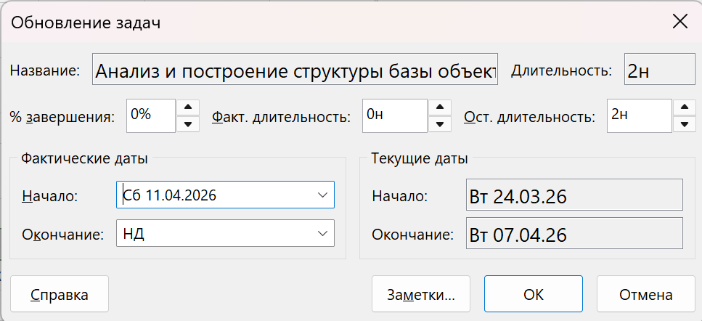

По результатам дата окончания проекта сдвинулась на 24.09:
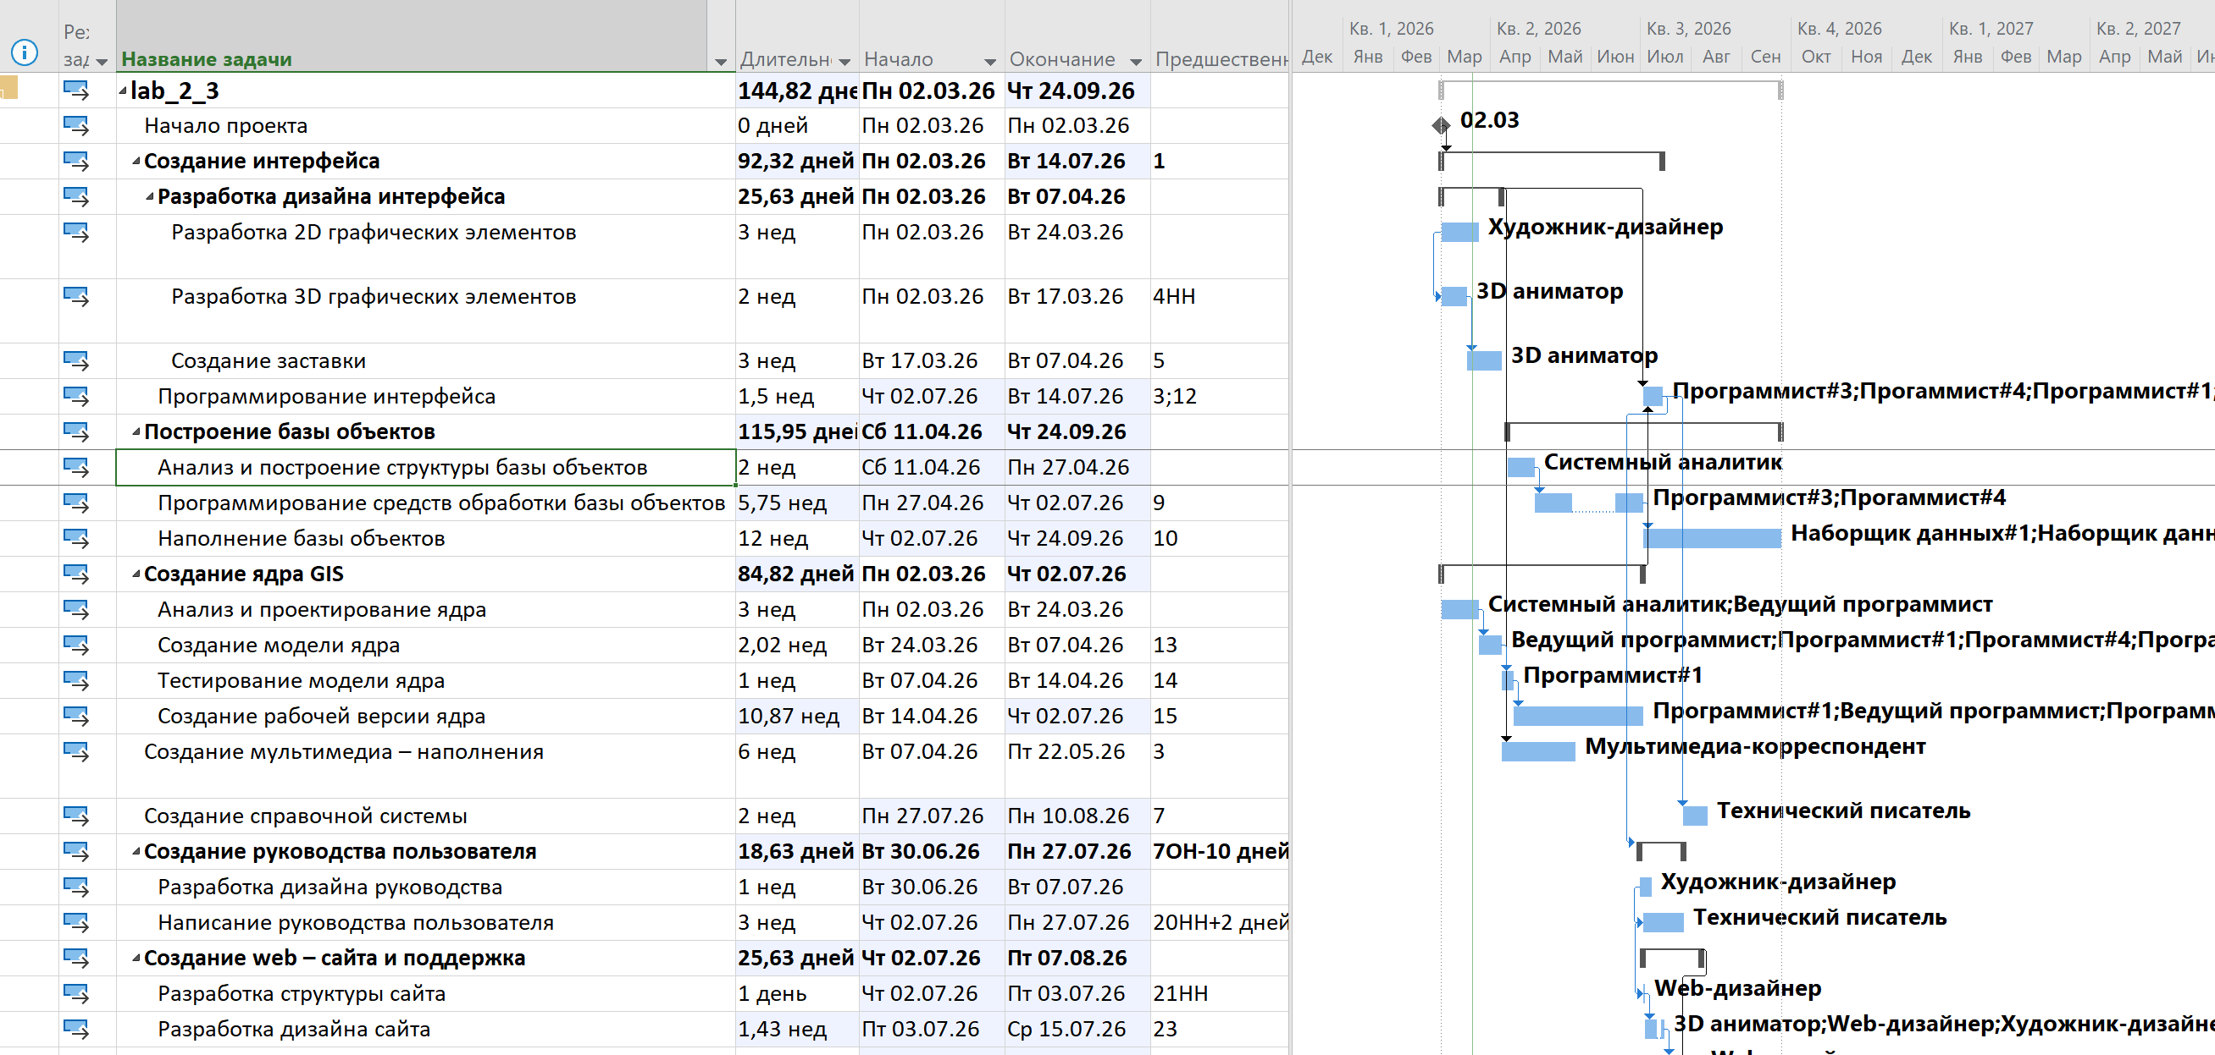

Задача 14 выполнена на 70%
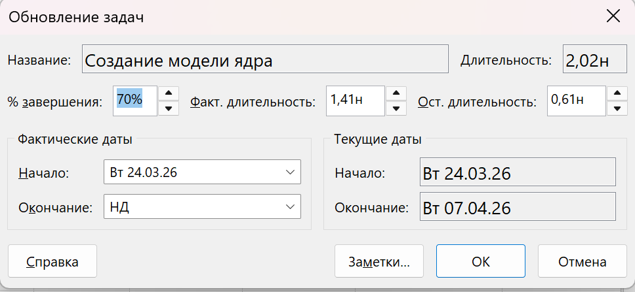

С 20 по 24 марта болел системный аналитик (Лист ресурсов – сведения о ресурсе – Доступность ресурса). Из-за его болезни возникли перегрузки, которые буди решены автоматическим выравниванием. По результатам дата окончания проекта не сдвинулась.
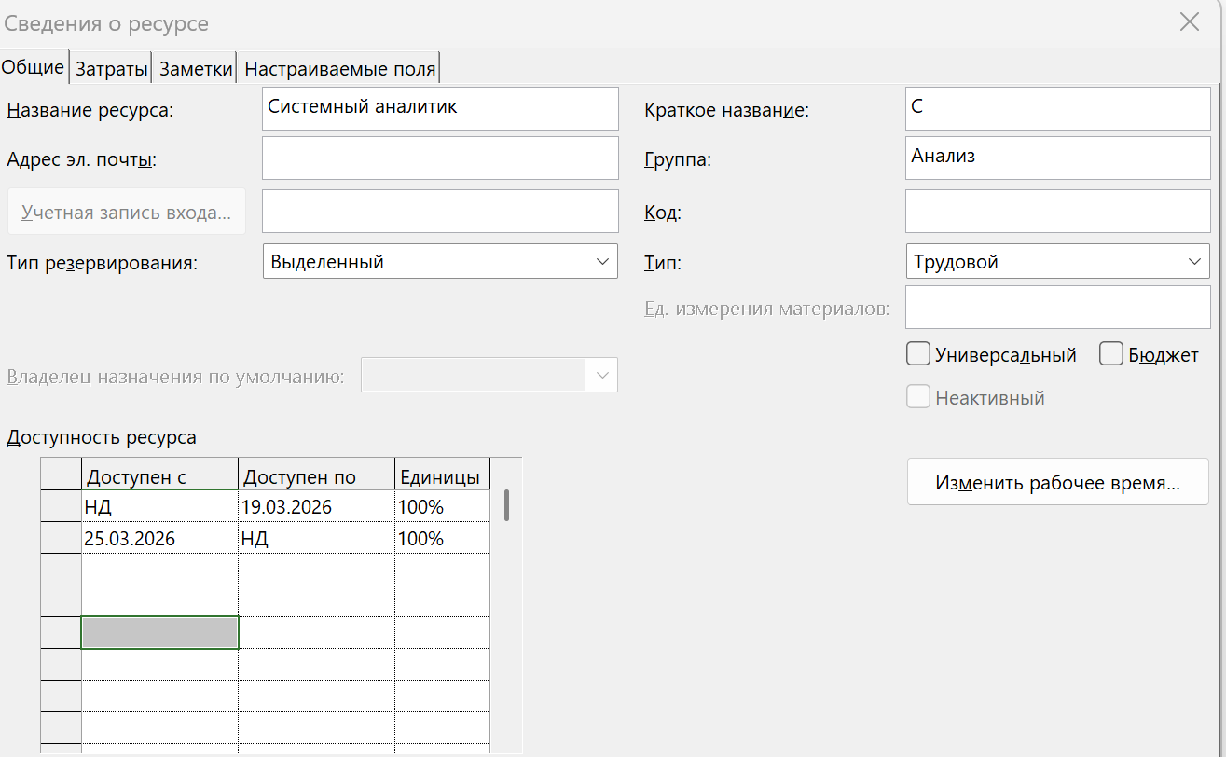

С 4 апреля ведущий программист был отправлен на курсы повышения квалификации, которые длились 2 недели. В этот период его доступность составляла 50%.
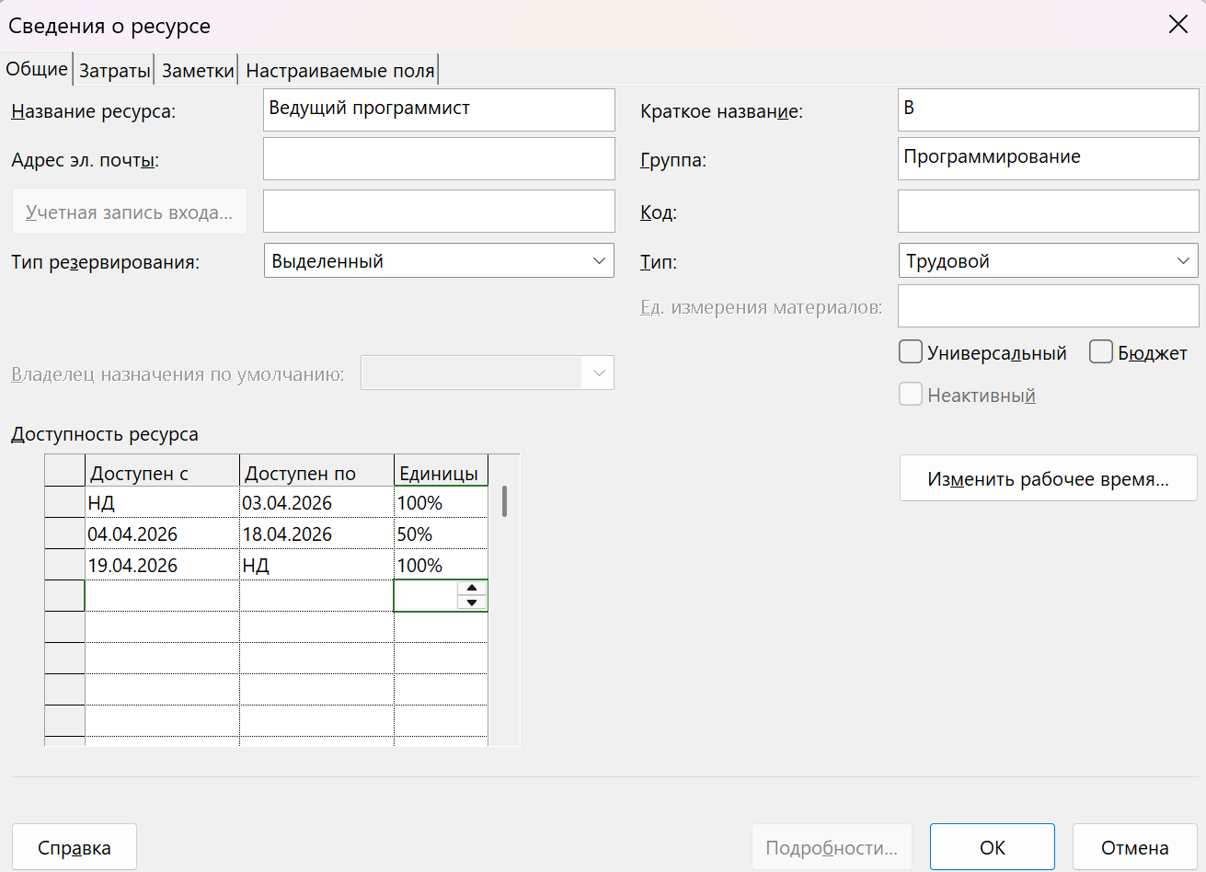

После обучения его зарплата увеличилась на 10%:
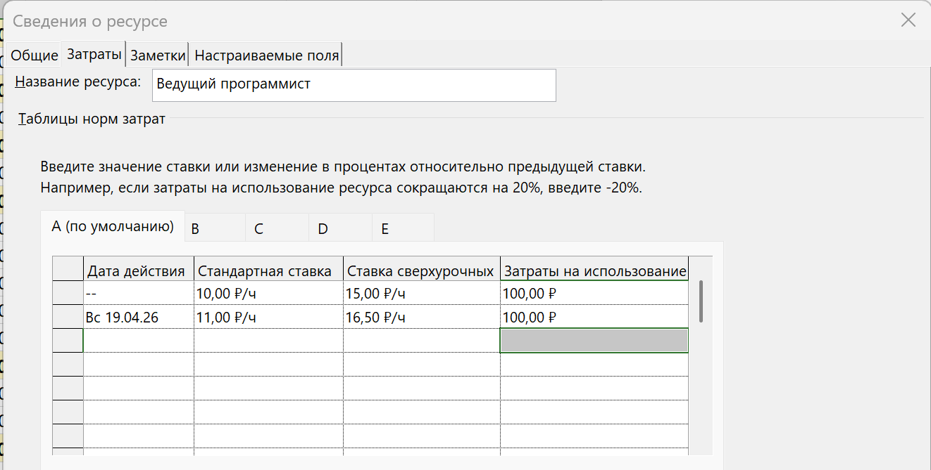

С 4 апреля увеличилась стоимость аренды сервера:
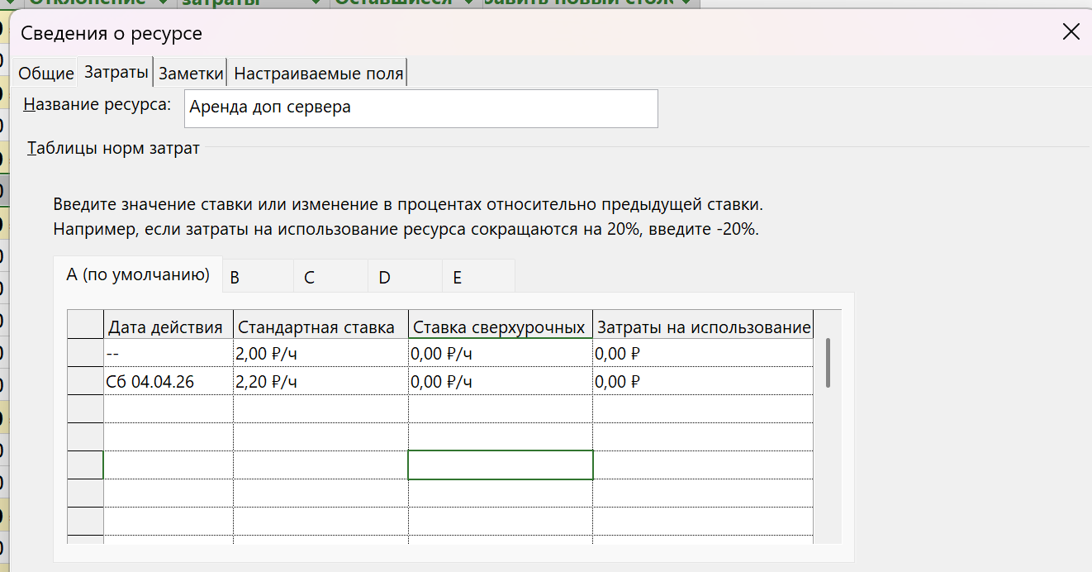

Отметить, как выполненные все работы, которые должны были завершиться к 12 мая. (Проект – Обновить проект – Обновить)
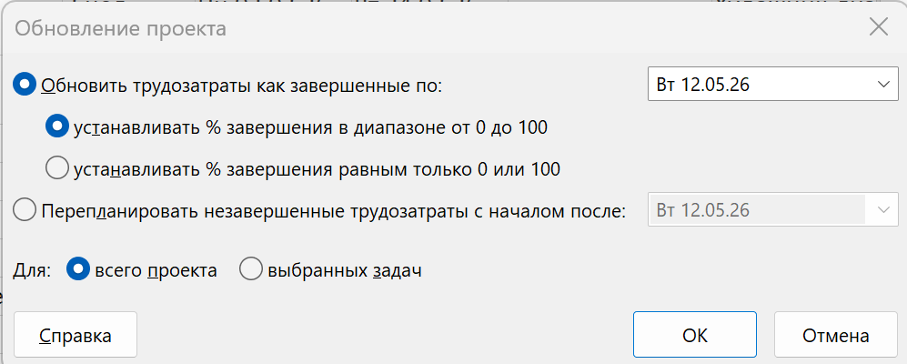
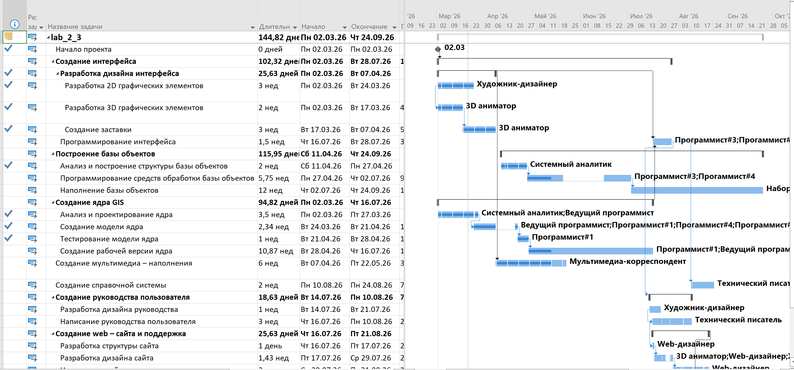

Линия прогресса (Диаграмма Ганта – Формат диаграммы Ганта - Сетка – Линии хода выполнения):
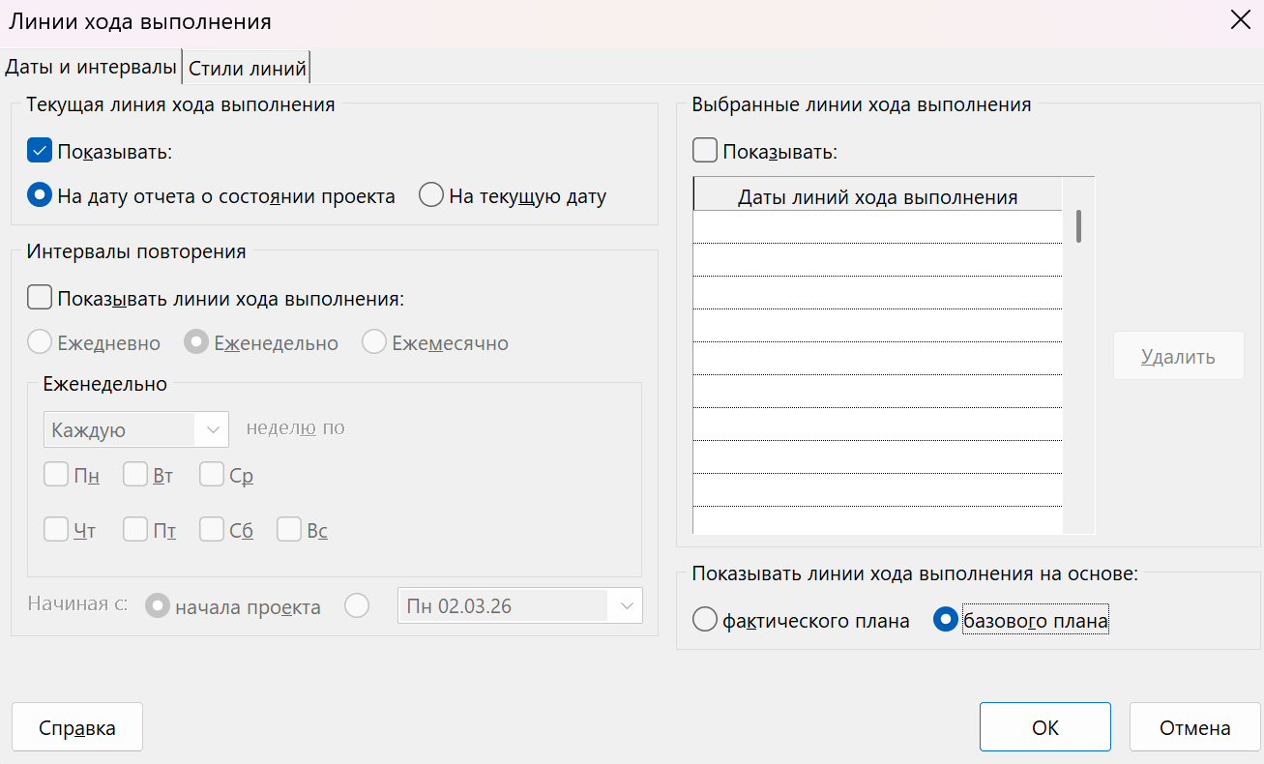
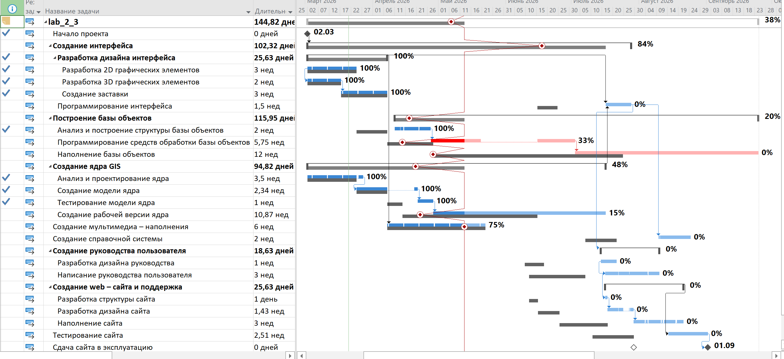
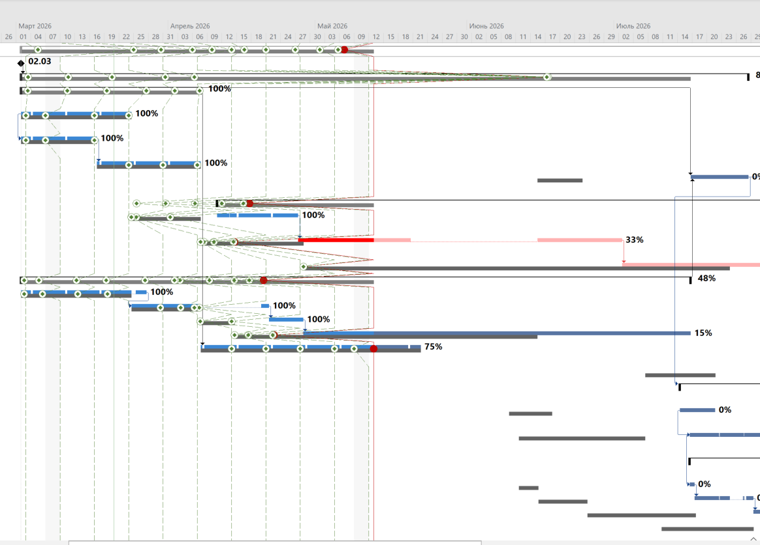

На Диаграмме Ганта с отслеживанием можно наблюдать отклонение длительности на 41.44 дней, и отклонение по затратам на 3.268 рублей
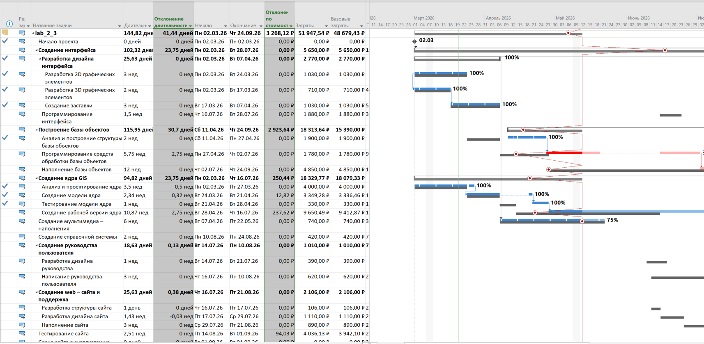

Предложения по корректировке отклонений от плана
По результатам анализа критического пути видно что задачи “Программирование средств обработки базы объектов” и “ Наполнение базы объектов” являются наиболее длительными. Для сокращения сроков необходимо привлечение дополнительных ресурсов.
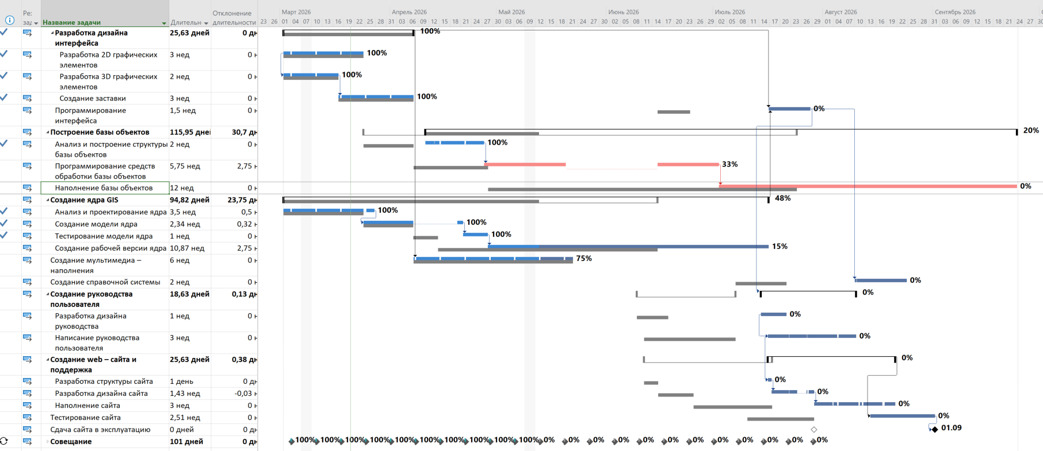

Было добавлено 2 дополнительных Наборщика данных по такой же ставкой что и предыдущие и назначено на задачу “ Наполнение базы объектов”. Также были добавлены Программист 1 и 2 на задачу “Программирование средств обработки базы объектов”.
По итогу критический путь изменился, дата окончания проекта сместилась на 01.09 и превышения по бюджету составили 629 рублей.
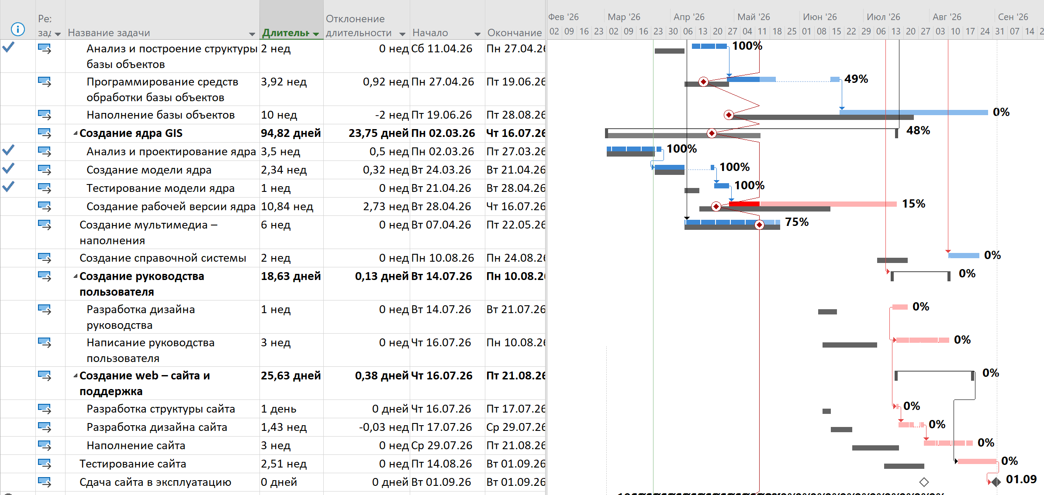
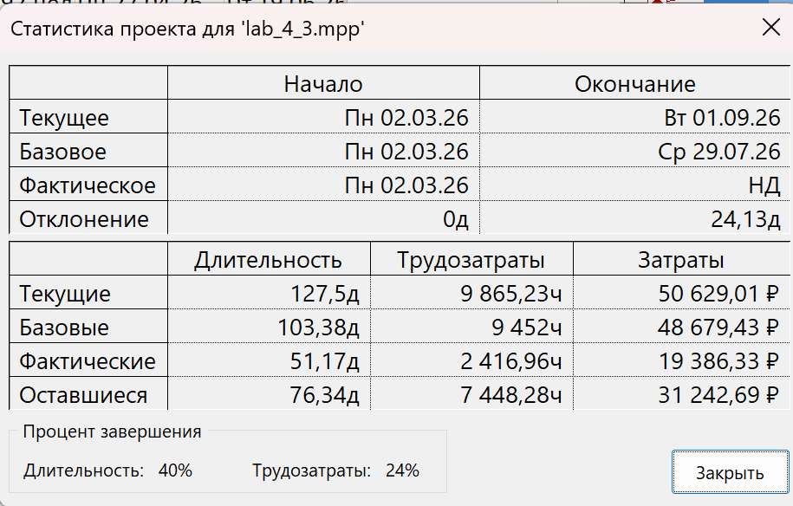

Вывод
По результатам внесения фактических данных проект отклонился от графика на 42 дня и на 3 268 рублей.

